三明学院国际学生
疫情防控期间各类突发事件应急预案
（试行）
为有效预防、高效应对、妥善处理疫情防控期间涉及国际学生的突发事件，保证我校国际学生平稳度过疫期，维护在校国际学生群体稳定，国际交流与合作处和海外学院（外国语学院）特制定本预案。疫情防控期间，各类突发事件的处理应参照本预案妥善处置。
- 疫情直接相关类突发事件
疫情直接相关类突发事件是指事件与疫情防控工作直接相关，可能导致疫情防控工作失控、疫情产生或扩大的各类疫情相关的突发事件。出现该类突发事件时须高度重视，第一时间向海外学院（外国语学院）防疫工作领导小组汇报，具体处理流程可参照以下预案执行。
- 处于隔离观察期的国际学生失联
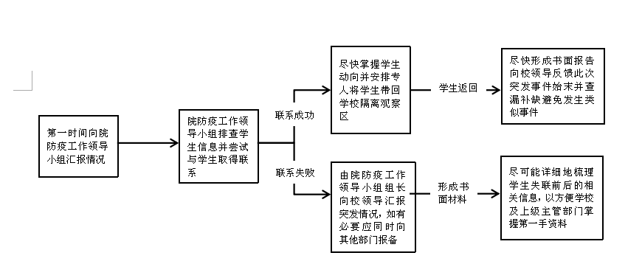
处理此类突发事件时，须保证时效性，发现情况第一时间上报。学生基本信息的收集和摸排环节须力求迅速、准确，以利于学校或上级主管部门的决策与措施的制定。
- 学生容留非校内人员住宿
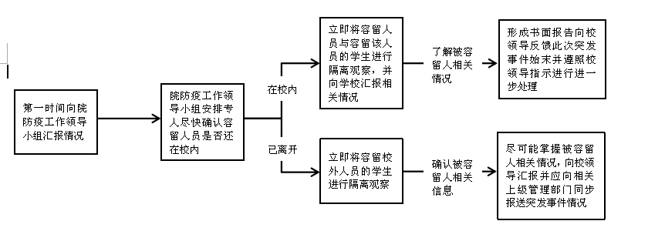
处理此类突发事件时，须第一时间掌握被容留人的相关信息，尤其是被容留人员是否去过武汉或者是否与去武汉来人接触过。在与学生及被容留人沟通时要注意自身防护，以避免交叉感染。
- 学生出现体温异常或其他身体异常情况
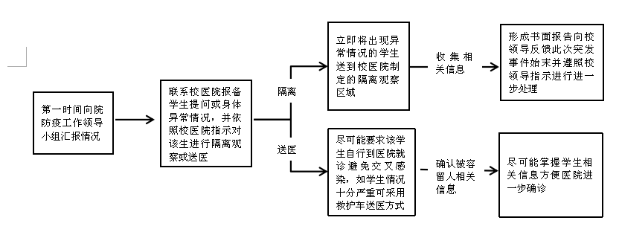
处理此类突发事件时，因存在较高的感染风险，一线处理人员一定须注意自身防护，相关处理过程应有校医院工作人员陪同指导，并须将整个处理过程及人员防护情况向院防疫工作领导小组和校医院报备。杜绝瞒报、漏报情况，消除疫情隐患。

- 在校学生与疫区或隔离区人员产生近距离接触
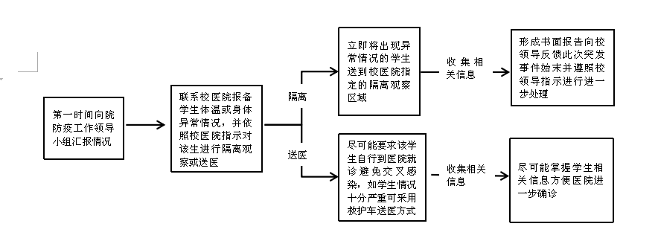
处理此类突发事件与处理类型（三）事件类似，一线处理人员须做好自身防护，相关处理过程应有校医院工作人员陪同指导，并须将整个处理过程及人员防护情况向院防疫工作领导小组报备。杜绝瞒报、漏报情况，消除疫情隐患。
- 发现学生隐瞒或谎报疫情相关信息
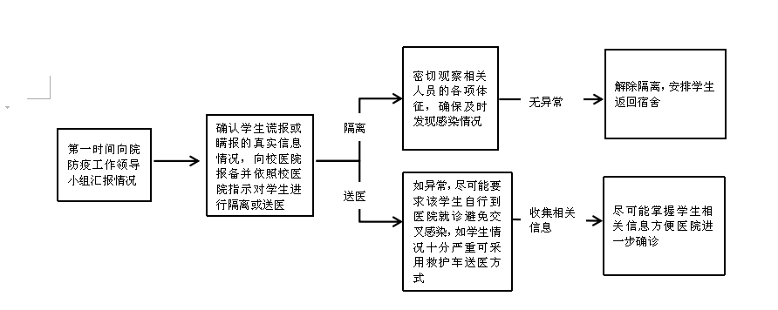
处理此类突发事件时，须尽可能全面掌握学生瞒报、漏报、谎报的信息内容，以方便医疗和防疫部门采取下一步措施。如瞒报、漏报、谎报内容涉及重大疫情风险，须立即向上级有关部门汇报。
- 国际学生提前返校
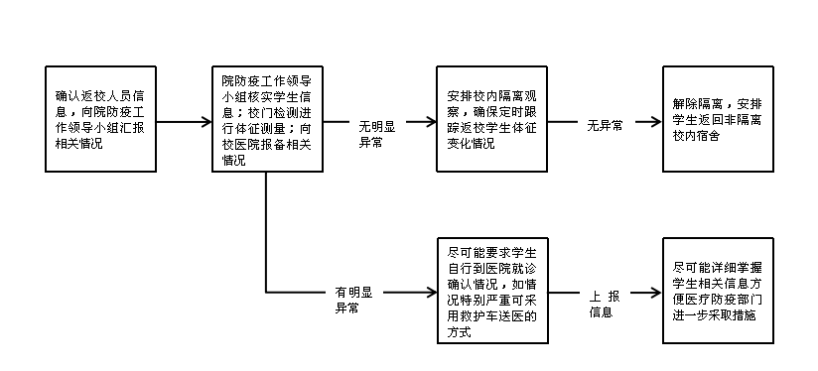
处理此类突发情况时，须首先确认学生生理体征状况，如发现体征异常，须要求学生到医院确认是否感染病毒，对于无明显体征异常的学生，应安排隔离观察。
除上述列举的情况外，其他符合可能导致疫情防控工作失控、疫情产生或扩大的突发事件均应视为疫情直接相关突发事件，如无法确认突发事件性质，应及时向院防疫工作领导小组汇报，由院防疫工作领导小组判断突发事件性质及处理方式。
- 疫情间接相关类突发事件
疫情间接相关类突发事件是指，事件与疫情防控工作没有直接关联，不可能导致疫情防控工作失控、疫情产生或扩大，但属于疫情防控工作中需重视或需向上级汇报的各类突发事件。处理此类事件可参照以下预案执行。
- 国际学生与疫情相关的舆情突发事件
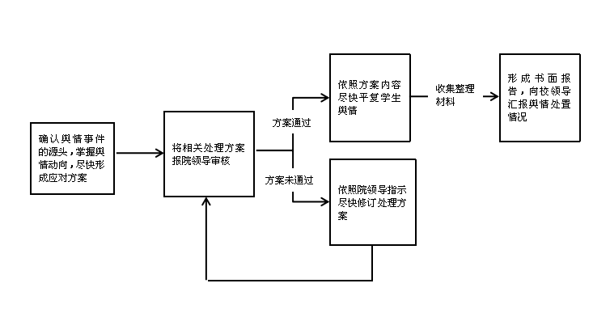
国际学生与疫情相关的舆情突发事件是典型的疫情间接类突发事件，这类事件虽然不会对疫情造成直接影响，但很可能给疫情防控工作带来额外的压力，而疫情相关的舆情管控也是上级部门重点强调的工作之一，因此此类事件也是疫情防控期间应重点关注的突发事件类型。
- 国际学生与疫情管控相关的心理类突发事件
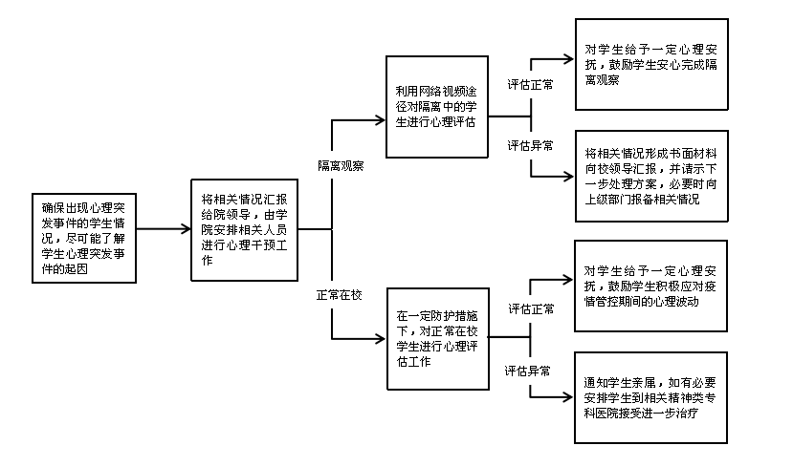

国际学生普遍对疫情存在恐慌心理，因此在疫情防控期间学生很可能出现各种心理突发状况，此类事件属易发生的疫情间接类突发事件。在处理此类事件过程中，应及时向院防疫工作领导小组汇报进展情况，必要时还要向学校汇报。
- 因疫情管控衍生出的国际学生纠纷
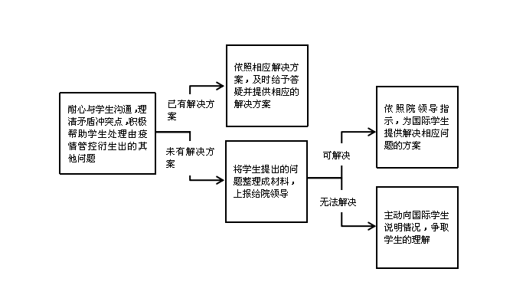

为落实学校疫情防控工作要求，可能会衍生出一些国际学生无法理解的情况，进而导致纠纷。如国际学生出于对疫情的恐慌心理，可能放弃继续留学计划，但因无法返校办理退学手续并办理退费手续，或因退费周期较长，从而产生不满情绪等。处理此类问题时应尽可能理解学生心理，积极响应，热情服务，及时回复，以树立学校良好口碑为处理此类突发事件的宗旨。
- 疫情防控期间的其他突发事件
在非疫情相关类突发事件的处理中，可以参照三明学院国际学生突发事件处置预案（修订）处置。（见附件1）
附件1：
三明学院国际学生突发事件处置预案（修订）

为建立健全我校国际学生突发事件处置机制，切实保障国际学生的生命、财产安全和切身利益，保持校园稳定，维护国家安全和公共利益，依据相关的法律、行政法规，制定本预案。

一、突发事件类型
（一）学生因自然和人为因素导致的各种人身伤害和死亡（简称I级事件），包括：
1.自杀、自残、自虐性事件；
2.交通事故或其他重大恶性事故；
3.学生宿舍发生火险等突发事件的处理。
（二）学生发生严重疾病，包括严重的非传染性和传染性疾病和涉及学生的各种事件及纠纷，包括群体类纠纷、一般治安案件类事件（无伤亡）等事件（简称II级事件），包括：
1.急病、食物中毒或发生群体性流行疾病事件；
2.打架或群殴事件；
3.重大失窃事件；
4.卖淫、嫖娼、吸毒事件；
5.涉及国家安全或机密事件；
6.离校出走或失踪事件。
二、工作原则
（一）预防为主原则。加强宣传和培训工作，增强忧患意识，提高学生自觉遵守我国法律法规和自救、互救及应对各类突发事件的综合素质。
（二）以人为本原则。将保障学生的健康和生命财产安全作为首要任务，最大程度地减少校园安全突发事件的发生及其造成的人员伤亡和危害，避免发生次生、衍生事件，防止矛盾激化或事态扩大。
（三）逐级报告原则。国际学生教育管理一线人员→海外学院（外国语学院）负责人→国际交流与合作处负责人→国际学生突发事件处置领导小组→上级主管部门。
（四）外事归口管理和属地管理原则。学校国际学生工作由国际交流与合作处归口并牵头，其它相关单位协助处理。
三、组织领导
I级事件的处置工作由校长担任处置工作领导组组长，分管校领导担任副组长，成员由党政办公室、宣传部、学工部（处）、保卫处、教务处、后勤管理处、国际交流与合作处、海外学院（外国语学院）和涉事学院（部门）相关人员组成。
II级事件的处置工作由分管校领导担任组长，国际交流与合作处主要领导担任副组长，成员由党政办公室、宣传部、学工部（处）、保卫处、教务处、后勤管理处（或医疗单位）、海外学院（外国语学院）和涉事学院（部门）相关人员组成。
各类国际学生突发事件处置领导小组下设办公室，办公室设在国际交流与合作处。
学校各有关职能部门要按照职责分工，加强涉外队伍建设，加强校内应急人员的培训，建立起与上级安全、公安、消防、卫生防疫、交通、民政等部门的联动机制，做好处置工作。
四、处置程序
（一）预案启动
发生涉外突发事件，由国际交流与合作处根据事件等级，报请国际学生突发事件相关处置领导小组组长启动预案。
（二）工作启动
由国际学生突发事件处置领导小组组长召开国际学生突发事件处置领导小组成员及相关人员会议，布置有关工作。参与处置工作的各相关部门负责人要确定具体工作人员，确定后的具体工作人员应24小时保持联络畅通，并根据工作需要随时准备在岗值班。
（三）工作开展
1．现场处置
学生突发事件发生时，国际学生教育管理（一线）相关人员须立即赴事发地，了解情况，控制局面，阻止事态发展，并根据事态状况，及时向相关领导报告，并做好保护现场和有关人员等工作。
- 具体程序
（1）I级事件处置处理的具体程序
① 知情人员除立即实施救治外，还应及时将情况报告给校保卫处、海外学院（外国语学院）和国际交流与合作处。
② 国际交流与合作处应立即将信息上报国际学生突发事件处置领导小组，领导小组成员应在第一时间赶到现场，根据现场情况及时通知相关部门到现场救治。
 国际学生突发事件处置领导小组应根据相关规定和要求及时将情况上报有关部门，并根据有关指示进行操作。
 国际学生突发事件处置领导小组立即组织有关职能部门开展调查，必要时应配合公安机关做好不明案件的侦查工作。
（2） II级事件处置处理的具体程序
 学生急病、食物中毒或发生群体性流行疾病事件的处理
A.学生发生突发性疾病、食物中毒或群体性流行疾病，相关部门应立即与学校医务室取得联系，并报告后勤管理处、海外学院（外国语学院）和国际交流与合作处，并由国际交流与合作处将情况报告国际学生突发事件处置领导小组。
B.国际学生突发事件处置领导小组应在规定时间内将情况报告当地卫生防疫部门，并由相关学校学院和部门配合医疗、防疫等机构做好现场消毒、取样分析等工作。
 其余II级事件的处理
A. 知情人员应立即报告校保卫处、海外学院（外国语学院）和国际交流与合作处。
B.如情况严重，国际交流与合作处应及时将情况报告国际学生突发事件处置领导小组。
C. 国际学生突发事件处置领导小组应根据相关规定和要求及时将情况上报有关部门，并根据有关指示进行操作。
D. 学校各部门应积极配合有关部门开展调查取证工作，及时查清突发事件的原因和经过。
E. 学校视情况对违纪国际学生按规定给予相关处理。
3.督察督办
处置过程中，领导小组须督促检查各项决策和应对措施的执行情况，确保各项处置决策和应对措施落实到位。
五、信息报送
领导小组在了解情况后，根据突发事件信息报送相关规定，及时上报相关信息，接受上级部门指导。
六、预案终止
突发事件处置完毕，由领导小组决定终止应急响应，并由领导小组通知相关部门和单位。
七、附则
本预案由国际交流与合作处负责解释。

